COLEGIO REPUBLICA DE COLOMBIA SEDE C
Educación en valores para la convivencia y la productividad
PROYECTO PREVENCION DE DESASTRES
“PREVENIR ES VIVIR”

Observar el video con mucha atención: “Peligros en casa”
https://www.youtube.com/watch?v=XBHj09mT0VQ&ab_channel=graciapc
Lluvia de ideas con respecto al video, luego explicación por el docente.

Sabes … ¿Cómo evitar accidentes en casa?

Objetivo: fortalecer con los integrantes de la familia la enseñanza sobre seguridad y prevención de accidentes en el hogar.

Accidentes en el hogar
Son aquellos acontecimientos inesperados que ocurren tanto en la vivienda propiamente dicha como en el patio, el baño, el jardín, el garaje, el acceso a pisos o a las escaleras.
Un hogar saludable, es aquel en el que sus integrantes cuentan con habilidades y capacidades para el cuidado de sí mismo, del otro y del ambiente.
Algunos de los accidentes que pueden ocurrir en casa son:

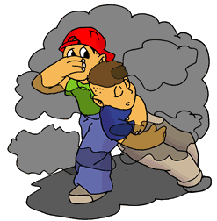
Intoxicación: se puede producir por: inhalar y probar productos de aseo, humo, gas y medicamentos.

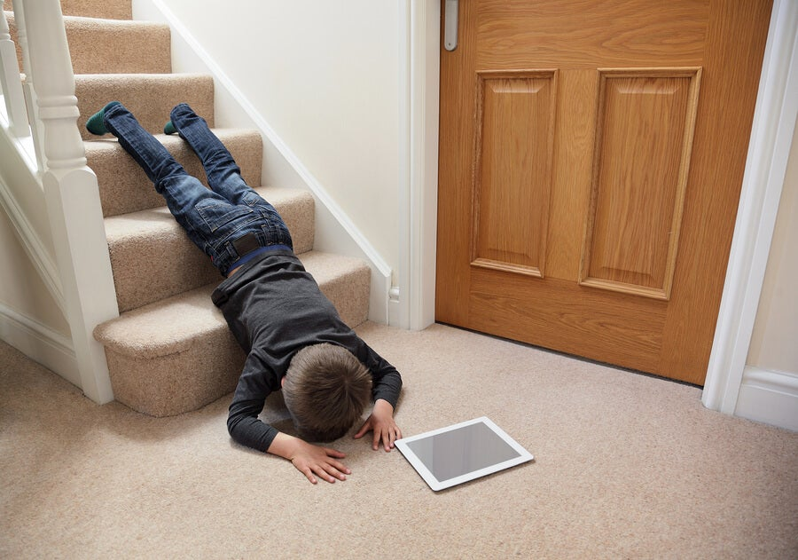
Caídas y golpes: evitar jugar en las escaleras, cerca de las ventanas, trepar en las sillas, muebles y camas. Tener cuidado en la ducha y pisos resbaladizos. Mida los espacios para evitar tropezar con los elementos.

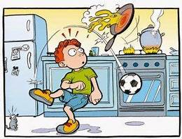
Cortes y quemaduras:
uso inadecuado de elementos cortopunzantes (cuchillos, tenedores), evitar acercarse a la estufa cuando este prendida. Evitar jugar con la plancha y velas.

Electricidad: sobrecarga de tomacorrientes, electrocución, tapas de seguridad, desconectar aparatos si no están uso, cables fuera del alcance, evitar contacto de cables con el agua.

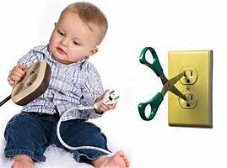

Animal de compañía: si tenemos contacto directo con la mascota debemos: lavarnos las manos, limpiar las patas de los animales cuando regresemos de pasearlo, mantenerlo bañado y bien aseado para evitar enfermedades.

Actividad

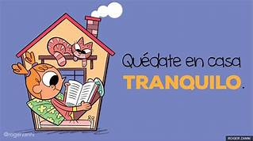
Narra, escribe y dibuja un suceso sobre un accidente que haya pasado en casa.
No olvidemos tener presente los cuidados de bioseguridad ante la pandemia del coronavirus.

